
شماره: 2984/2/2/34/پ
تاريخ: 08/04/1393
پيوست: ندارد

مدیرعامل محترم شرکت .........
با صلوات بر محمد و آل محمد (ص) و با سلام و احترام

همانطور که اطلاع دارید بر اساس مواد 85 و 91 قانون کار کارفرما موظف است اقدامات کنترلی در خصوص عوامل زیان آور محیط کار را برای تامین سلامت شاغلین به انجام برساند. لذا در راستای اجرای برنامه ارگونومی طبق سنوات قبل و ضمن تاکید به ضرورت اجرا و پیگیری مجدانه این برنامه در سال 93، بدینوسیله فرم پیوست بایستی به همراه مدارک و مستندات مربوطه به صورت 6ماهه و سالانه به این مرکز ارسال گردد.لازم به ذکر است کلیه مستندات مربوط به شناسایی،ارزیابی و بهسازی ریسک فاکتورهای ارگونومیکی از جمله نتایج ارزیابی های انجام شده به کمک نرم افزار وعکسهای قبل و بعد از انجام بهسازی در محیط های کاری واجد ریسک فاکتورهای مذکور باید فقط به صورت الکترونیکی به این مرکز ارسال گردد.
ضمنا مستندات مربوط به آموزش های ارائه شده به گروه هدف از جمله برنامه آموزشی کارگاه،محتوای آموزشی تدوین شده،مشخصات شرکت کنندگان به همراه امضای آنان ،تصاویر برگزاری کارگاه و همچنین نمونه ای از مواد آموزشی تهیه شده از قبیل پوستر،پمفلت،فیلم آموزشی و.....به صورت الکترونیکی به این مرکز ارسال گردد.

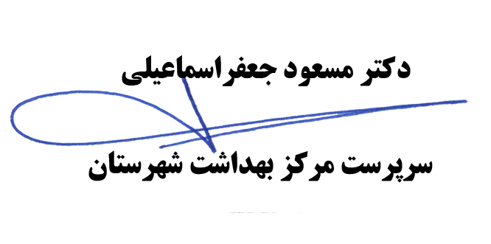

رونوشت:

- م ب د چمران جهت اطلاع و اقدام

- م ب د مسجد جامع جهت اطلاع و اقدام

